**ỦY BAN NHÂN DÂN QUẬN 11**

**TRƯỜNG THCS NGUYỄN MINH HOÀNG**

**Môn: Thể dục lớp 9 Tuần: 4 HKI**

**CHỦ ĐỀ 4: BÀI THỂ DỤC PHÁT TRIỂN CHUNG**

**NỘI DUNG:**

**Nữ:** Ôn nhịp 1 đến nhịp 18, học từ nhịp 19 đến nhịp 24.

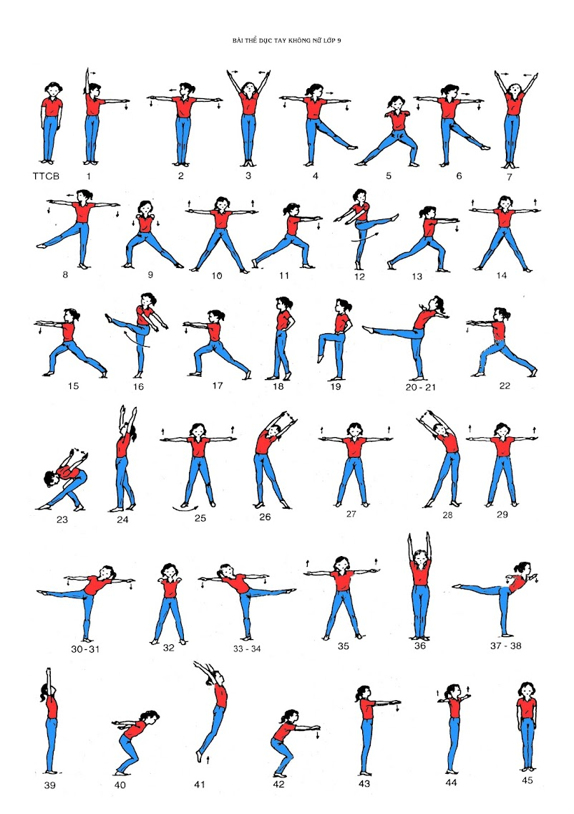

* TTCB: Tư thế cơ bản.
* Nhịp 1: Đưa tay trái sang ngang, bàn tay sấp, tay phải ra trước – lên cao, lòng bàn tay hướng sang trái, mắt nhìn theo tay phải.
* Nhịp 2: Tay phải vòng qua trái – xuống dưới – sang ngang thành hai tay dang ngang, bàn tay sấp, đồng thời đầu hơi cúi xuống. Sau đó, quay đầu sang phải, mắt nhìn theo bàn tay phải.
* Nhịp 3: Xoay cổ thành hai bàn tay ngữa, đưa hai tay lên chếch cao (chữ V), lòng bàn tay hướng vào nhau, mặt ngửa, ngực ưỡn căng, hai chân kiểng.
* Nhịp 4: Hai tay vòng từ trên xuống bắt chéo trước mặt (tay phải ngoài) sau đó giang ngang, bàn tay sấp, đồng thời dồn trọng tâm vào chân phải, nâng chân trái sang ngang lên cao, mũi chân thẳng, mắt nhìn theo ban tay trái.
* Nhịp 5: Dướn chân trái chạm đất rộng hơn vai, khuỵu khối, hai tay đưa ra trước song song, bàn tay sấp chân phải duỗi thẳng (mũi chân thẳng), mặt hướng trước.
* Nhịp 6: Đạp nhẹ chân trái chuyển trọng tâm sang chân phải thành tư thế như nhịp 4.
* Nhịp 7: Thu chân trái về sát chân phải thành tư thế như nhịp 3.
* Nhịp 8: Như nhịp 4, nhưng đổi bên.
* Nhịp 9: Như nhịp 5, nhưng đổi bên.
* Nhịp 10: Duỗi chân phải thành đứng thẳng, hai chân rộng hơn vai, hai tay dang ngang, bàn tay ngữa, mặt hướng trước, mắt nhìn thẳng.
* Nhịp 11: Xoay người 900 sang trái, tay phải đưa xuống dưới – ra trước cùng với tay trái song song cao ngang vai, bàn tay sấp, chân trái khuỵu, chân phải kiểng, mặt hướng trước.
* Nhịp 12: Chân phải đá từ sau – ra trước – lên cao chéch sang trái, mũi chân thẳng, đồng thời văn thân sang phải và đánh hai tay sang phải – ra sau, bàn tay sấp, chân trụ kiểng, mắt nhìn theo mũi chân phải.
* Nhịp 13: Về như nhịp 11.
* Nhịp 14: Về như nhịp 10.
* Nhịp 15: Về như nhịp 11, nhưng đổi bên.
* Nhịp 16: Về như nhịp 12, nhưng đổi bên.
* Nhịp 17: Về như nhịp 15.
* Nhịp 18: Chuyển trọng tâm vào chân phải đứng thẳng, kéo chân sau về cách gót chân trước một bàn chân, mũi chân chạm đất, hai tay chống hông, ,mặt hướng trước.
* Nhịp 19: Nâng đùi chân trái ra trước lên cao ngang hông, cẳng chân vuông góc với đùi và mặt đất, mũi bàn chân thẳng.
* Nhịp 20 – 21: Đưa hai tay ra trước – sang ngang, bàn tay ngữa, chân trái duỗi thẳng và nâng cao đến mức tối đa, mũi bàn chân thẳng, thân hơi ngã ra sau để giữ thăng bằng mặt ngữa.
* Nhịp 22: Hạ chân trái chạm đất về tư thế như Nhịp 15, nhưng đổi chân.
* Nhịp 23: Từ từ gập thân cúi sâu, đồng thời kéo bàn chân trái về phía chân phải để chuyển trọng tâm vào chân phải. Chân phải khuỵu gối, chân trái và mũi chân duỗi thẳng, hai tay đưa xuống dưới - ra sa, chếch cao lòng bàn tay hướng vào nhau, mắt nhìn theo bàn chân trái.
* Nhịp 24: Nâng thân thẳng, dồn trọng tâm vào chân trái, chân phải phía sau hơi co gối, mũi chân chạm đất, hai tay giơ chếch cao, lòng bàn tay hướng vào nhau, ngữa đầu.

**Nam:** Ôn nhịp 1 đến nhịp 16, học từ nhịp 17 đến nhịp 23.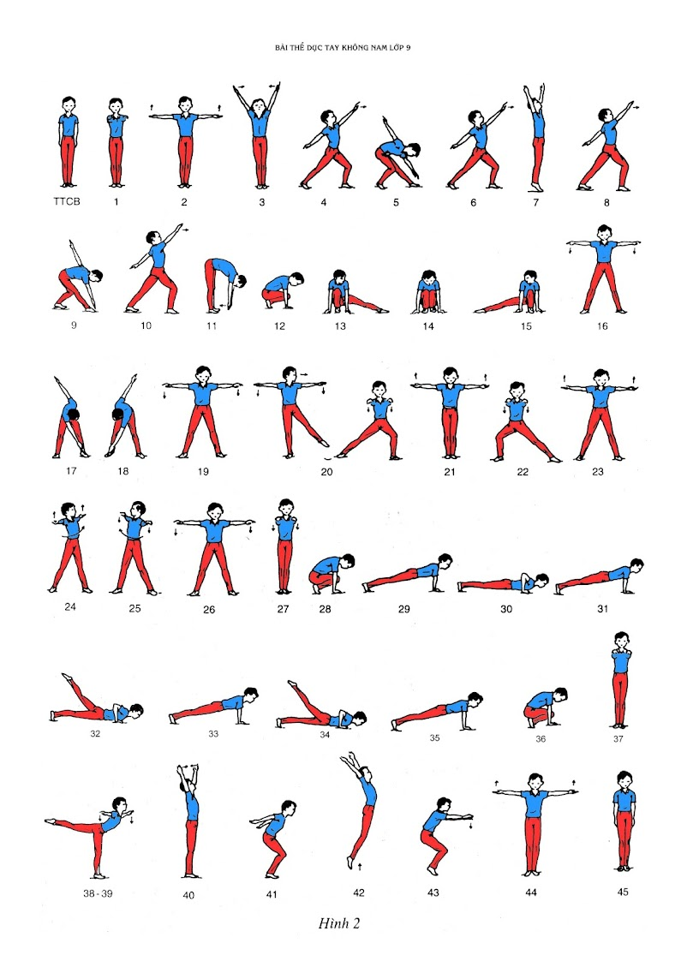

* TTCB: Tư thế cơ bản.
* Nhịp 1: Đua hai tay ra trước song song, bàn tay sấp.
* Nhịp 2: Đưa hai tay sang ngang, bàn tay ngữa.
* Nhịp 3: Đưa hai tay chếch cao (chữ V), lòng bàn tay hướng vào nhau, mặt hướng chếch cao.
* Nhịp 4: Bước chân trái chếch ra trước theo góc 450, chạm đất bằng cả chân, sau đó khuỵu gối. Tay trái đưa chếch lên cao, bàn tay sấp phía trước theo hướng chân trái, bàn tay sấp. Tay phải đưa ra sau chếch xuống dưới, thành một đường thẳng, chân phải thẳng, ngực ưỡn, mắt nhìn theo bàn tay trái.
* Nhịp 5: Chuyển trọng tâm về chân phải: khuỵu gối, chân trái và mũi chân duỗi thẳng, thân gập về trước. Tay trái vào bàn chân trái, tay phải hướng chếch lên cao ở phía sau, bàn tay sấp. Mắt nhìn theo bàn tay trái.
* Nhịp 6: Như nhịp 4.
* Nhịp 7: Thu chân trái về sát chân phải, chân thẳng kiểng gót, hai tay giơ chếch cao, lòng bàn tay hướng vào nhau.
* Nhịp 8: Như nhịp 4, nhưng đổi bên.
* Nhịp 9: Như nhịp 5, nhưng đổi bên.
* Nhịp 10: Như nhịp 8.
* Nhịp 11: Thu chân trái sát chân phải, hai bàn chân chụm. Gập thân, hai chân thẳng, hai tay hướng xuống đất, lòng bàn tay hướng vào chân, mắt nhìn theo tay.
* Nhịp 12: Ngồi xổm (hai gối sát nhau), hai bàn chân kiểng gót, hai tay chống đất rộng bằng vai (phía trước, bên ngoài hai chân), cúi đầu.
* Nhịp 13: Dồn trọng tâm lên hai tay, bật hai chân lên cao khoảng 5cm và nâng mông, sau đó duỗi chân trái sang ngang, chân và mũi chân thẳng, mắt nhìn theo bàn chân trái.
* Nhịp 14: Dồn trọng tâm lên hai tay, bật nhẹ chân phải nâng mông lên cao một chút, sau đó thu chân trái sát chân phải thành ngồi xổm như Nhịp 12.
* Nhịp 15: Như nhịp 4, nhưng đổi chân, mắt nhìn theo bàn chân phải.
* Nhịp 16: Đứng lên, đông thời thu chân phải về cách chân trái rộng hơn vai, hai tay dang ngang, bàn tay sấp, mặt hướng trước.
* Nhịp 17: Gập thân về trước, vặn mình sang trái, tay phải chạm bàn chân trái, tay trái chếch cao ở phía sau, hai chân thẳng, cùi đầu theo bàn tay phải.
* Nhịp 18: Nâng thân lên một chút, sau đó thực hiện như Nhịp 17. nhưng vặn mình sang phải, đổi vị trí hai tay.
* Nhịp 19: Như nhịp 4, nhưng đổi bên.16.
* Nhịp 20: Dồn trọng tâm vào chân pahir, bước chân trái sang ngang rộng hơn vai (rộng hơn khoảng cách giữa hai chân ở Nhịp 16) khi chạmk đất khuỵu gối, hai tya đưa ra trước song song, bàn tay sấp, mặt hướng trước.
* Nhịp 21: Thu chân trái sát chân phải thành tư thế đứng thẳng, hai tay dang ngang, bàn tay ngữa.
* Nhịp 22: Như nhịp 20, nhưng đổi bên.
* Nhịp 23: Thu chân phải về thành đứng thẳng hai chân rộng hơn vai, hai tay dang ngang, bàn tay ngửa.

**Mọi thắc mắt các em có thể liên hệ:**

**Sđt: 0914579879 gặp Thầy Vinh**